Что такое догазификация
Если бы владельцы частных домов выбирали слово 2021 года, то им стала бы «догазификация». Что это такое и почему она важна для домовладельцев, разберем в статье.

Содержание
В чем разница между газификацией и догазификацией
Кто имеет право принять участие в догазификации
Подаем заявку

В чем разница между газификацией и догазификацией
Газификация охватывает те населенные пункты, до которых еще нужно построить магистральный и (или) межпоселковый газопровод, а уже потом провести в поселке или деревне сети газораспределения до границ земельных участков домовладельцев. После этого станет возможным подключение домов к системе газоснабжения.
В апреле 2021 года президент Владимир Путин поручил бесплатно подвести газ к домам в газифицированных населенных пунктах. За эту масштабную работу отвечают российское правительство, региональные власти и «Газпром». В сентябре вышло постановление Правительства РФ № 1547, устанавливающее новые правила подключения к газораспределительным сетям.
Догазификация, в отличие от газификации, проводится в газифицированных населенных пунктах, где уже есть внутригородские или внутрипоселковые сети и проложить газопровод требуется только до границ участков. При этом газ подводят до границ участка бесплатно, работы на участке — проектирование и строительство газопровода, приобретение газопотребляющего и измерительного оборудования — выполняются за счет владельца дома.
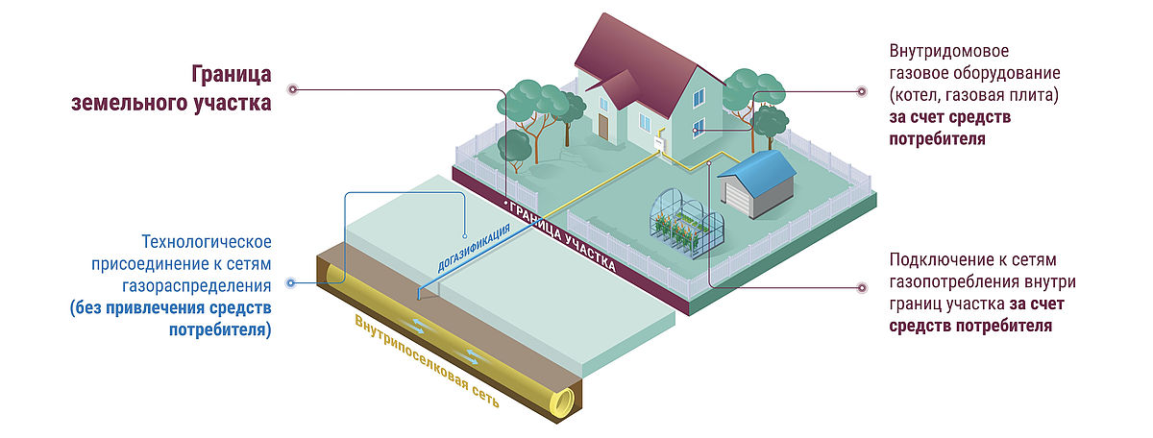

Как газ попадает в ваш дом

Кто имеет право принять участие в догазификации
Подключить домовладение в рамках догазификации можно при соблюдении ряда условий:
- частный дом должен находиться в газифицированном населенном пункте, то есть там, где уже проложены внутригородские и внутрипоселковые газораспределительные сети;
- право собственности на домовладение и участок должно быть зарегистрировано.
Еще одно требование — газ должен использоваться в домашних условиях. Предпринимательскую деятельность процесс догазификации не затрагивает.

Как попасть в Программу газификации?

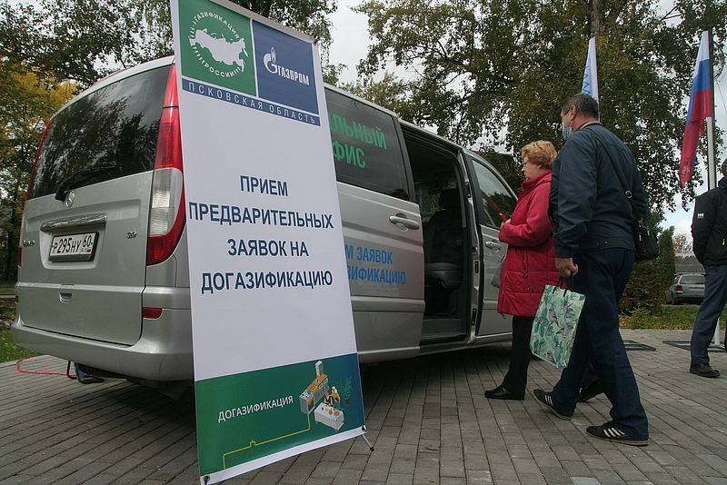

Подаем заявку
Для участия в догазификации необходимо подать заявку. Это можно сделать через официальный портал Единого оператора газификации или портал «Госуслуги», а также очно — в МФЦ «Мои документы» или через службу единого окна региональной ГРО.
На портале ЕОГ вы сможете проверить, попадает ли ваш населенный пункт под догазификацию. Для этого в поисковую строку над картой нужно ввести адрес вашего дома.
Получив вашу заявку, ГРО проверит полноту и качество предоставленных документов и соответствие вашей заявки условиям догазификации. Если заявка подготовлена корректно, в течение 30 дней вам будет направлен договор о подключении (технологическом присоединении) и технические условия, которые нужно будет выполнять во время всего процесса догазификации.
Дальнейшие действия по газификации подскажет ГРО вашего региона. С подробной инструкцией можно ознакомиться в статье «Как провести газ в частный дом».

